ŠTAMPANA SLOVA LATINICE

- Napiši odgovarajuću reč ispod slike.
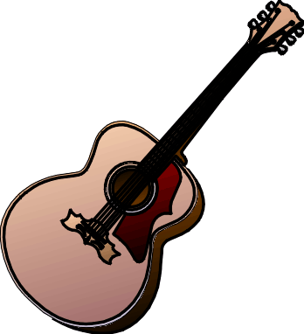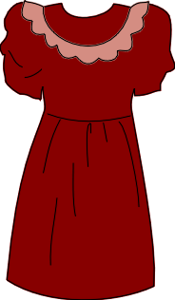
_______________ ________________ _____________ _______________ ______________
- Dopuni rečenice koristeći date reči. Piši štampanim slovima latinice.
небом , лептир , ђак, облаци, цвет, школу

______________ je krenuo u ____________ .

______________ je sleteo na ______________ .

_____________ su plovili ______________ .
- Od datih reči sastavi rečenice i napiši ih.
svanulo jutro je
_______________ ____ ___________ .

Danka očešljala kosu je
____________ ____ __________ _________ .

mašnu je novu namestila crvenu
______________ _____ _________ , __________ ____________ .

- Sledeće rečenice prepiši pravilno latinicom. Ne zaboravi velika slova tamo gde su potrebna.
жељко и слађана имају пса џекија. добили су га од тетке из врања. врање је град на југу србије.
____________________________________________________________________________________________________________________________________.
- Pročitaj tekst i nacrtaj ono što u njemu piše.
Mačor Čeda ima crnu, dugu dlaku. Jedino mu je kraj repa bele boje. Oko vrata ima zelenu ogrlicu. Trenutno spava u korpi za mace. Pored korpe je njegovo crveno klupče i činija sa mlekom.

- Popuni tabelu:

Na slovo... | Ime | Predmet | Biljka | Životinja
K
Z
H

IME I PREZIME: ____________________________________

